RSA算法程序

一、RSA算法在此作业具体实现的过程介绍：

1．RSA算法流程如下：
（1）密钥生成算法流程：
1）随机地选择两个大素数p和q（需保密）；
2）计算乘积n=p×q；
3）计算欧拉函数z=ϕ(n)=(p-1)(q-1)。其数值等于小 于n并且与n互质的整数的个数。
4）选择一个随机数e，使e与z互质，且1<e<z。
5）计算d，使d*e=1 mod z。
6）其中，公钥KP={e,n}，私钥KS={d,n}。
（2）RSA 加密、解密的过程
首先将明文分块并数字化，每个数字化明文块的长度小于或等于log₂n。然后对每个明文块M依次进行加、解密：
①加密：使用公钥 e 和加密密文 m，即C=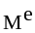mod n；
②解密：使用私钥 d 将密文 c 解密，获得明文 m，即 M=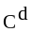mod n。

2.具体的数据结构与算法：
（1）存储大整数的数据结构：
typedef struct
{
int length;
unsigned int n[MAX];
} Lint;
这里大整数用65536进制表示并使用结构体Lint存储大整数。Lint由一个整型变量length和一个无符号整型数组n[MAX]构成, length存储大整数的位数，n[MAX]具体存储每一位的值。
（2）具体的算法：
具体的算法主要参考了此书：赵振江等译．《密码编码学——加密方法的C与C十十实现(第二版)》．北京：电子工业出版社，2003
具体的算法包括：基于上述数据结构的大整数的加、减、乘、除、模幂运算，求逆元运算，以及大素数的判定等。这些算法的具体内容都在原程序与其注释中。

二．源程序
此程序的开发环境是Microsoft Visual Studio 2005 ，工程类型为Win32控制台应用程序。
#include "stdafx.h"
#include <stdio.h>
#include <stdlib.h>
#include <string.h>
#include <time.h>
#define MAX 200 /定义大整数的最大位数，200完全可以满足p与q达到768bit位的要求，可以选择更大的数。
#define GREAT 1 //定义大整数比较时的返回值
#define EQUAL 0
#define LOW -1
#define PL 33 //如果重新生成p与q，则PL定义了p与q的最大位数。这里定义为33保证p与q达到512bit长度。

typedef struct
{
int length;
unsigned int n[MAX];
} Lint;
Lint ZERO,ONE,TWO; //定义常用大整数0、1、2。

// Init_Lint函数功能：初始化大整数。首先清零，然后把前n位设置为 value
int Init_Lint(Lint *a, int n,unsigned int value)
{
int i;
if (a==NULL)
return (0);
else
{
a->length=0;
for (i=0;i<MAX;i++)
a->n[i]=0;
for (i=0;i<n;i++)
a->n[i]=value;
a->length=n;
return (1);
}
}

// Set _Lint函数功能：把大整数a的第n位设置为value
void Set_Lint(Lint* a,int n,unsigned int value)
{
if (a->length < n)
a->length =n;
a->n[n-1]=value;
}

// Cpy_Lint函数功能：把大整数a复制给b
int Cpy_Lint(Lint * a,Lint* b)
{
int i;
if (a==NULL||b==NULL) return 0;
if(b->length==0)
{Init_Lint(a,0,0);
return 1;
}
for(i=0;i<MAX;i++)
a->n[i]=b->n[i];
a->length=b->length;
return 1;
}

//Split_Lint函数功能：提取大整数b从n1开始的n2位的数据组成大整数a
int Split_Lint(Lint * a,Lint* b,int n1,int n2)
{
int i;
if(n1<1||n2>b->length) return 0;

for (i=n1-1;i<n2;i++)
a->n[i-n1+1]=b->n[i];
a->length=n2-n1+1;
return 1;
}

// Cmp_Lint函数功能：比较两个大整数的大小，若a>b返回1，若a=b返回0，若a<b返回-1
int Cmp_Lint(Lint a,Lint b)
{
int i;
i=a.length;
while(1)
{
if ((a.n[i-1]==0 )&&(a.length>1))
a.length-=1;
else
break;
i--;
}
i=b.length;
while(1)
{ if ((b.n[i-1]==0 )&&(b.length>1))
b.length-=1;
else
break;
i--;
}
if (a.length > b.length )
return GREAT;
if (a.length < b.length )
return LOW;
i=a.length-1;
while(i>=0)
{
if(a.n[i]>b.n[i]) return GREAT;
if(a.n[i]<b.n[i]) return LOW;
i--;
}
if (i<0) return EQUAL;
}

// Lint_Add函数功能：实现大整数加法，a+b=c
void Lint_Add(Lint *a,Lint *b,Lint *c)
{
unsigned long temp=0;
int i=0,carry=0;
Init_Lint(c,0,0);
while((i<a->length)&&(i<b->length))
{
temp=a->n[i]+b->n[i]+carry;
c->n[i]=temp%65536;
carry=temp/65536;
i++;
c->length=i;
}
while (i<a->length)
{
temp=a->n[i]+carry;
c->n[i]=temp%65536;
carry=temp/65536;
i++;
c->length=i;
}
while (i<b->length)
{
temp=b->n[i]+carry;
c->n[i]=temp%65536;
carry=temp/65536;
i++;
c->length=i;
}
if(carry>0)
{
c->n[i]=carry;
c->length=i+1;
}
}

// Lint_Sub函数功能：实现大整数的减法，a-b=c
int Lint_Sub(Lint *a,Lint *b,Lint *c)
{
unsigned long temp=0;
int i=0,carry=1;
Init_Lint(c,0,0);
if (Cmp_Lint(*a,*b)==LOW)
return 0;
while(i<b->length)
{
if(carry==1)
temp=a->n[i]-b->n[i]+65536;
else
temp=a->n[i]-b->n[i]+65535;
c->n[i]=temp%65536;
carry=temp/65536;
i++;
c->length=i;
}
while (i<a->length)
{
if(carry==1)
temp=a->n[i]+65536;
else
temp=a->n[i]+65535;
c->n[i]=temp%65536;
carry=temp/65536;
i++;
c->length=i;
}
while(1)
{ if ((c->n[i-1]==0 )&&(c->length>1))
c->length-=1;
else
break;
i--;
}
return 1;
}

/* Lint_Mul函数功能：实现大整数的乘法，a*b=c。两个数a和b的乘法,按照在学校所学过的方法,当a和b的位数都为3时，乘积a*b的计算如下图：
(a₂ a₁ a₀)_{B×}(b₂ b₁ b₀)_{B}

C₂₀ P₂₀ P₁₀ P₀₀

+ C₂₁ P₂₁ P₁₁ P₀₁

+ C₂₂ P₂₂ P₁₂ P₀₂

(P₅ P₄ P₃ P₂ P₁ P₀) _{B}

Lint_Mul函数使用的算法完全遵从上面图解。*/
void Lint_Mul(Lint *a,Lint *b,Lint *c)
{
int i,j;
unsigned long temp1=0,temp2=0,carry=0;

Init_Lint(c,0,0);

for(i=0;i<a->length;i++)
{

for(j=0,carry=0;j<b->length;j++)
{
temp1=a->n[i]*b->n[j]+c->n[i+j]+carry;
c->n[i+j]=temp1%65536;
carry=temp1/65536;
}
if(carry>0)
{
c->n[i+b->length]=carry;
}
}
c->length=a->length+b->length;
i=c->length;
while(1)
{ if ((c->n[i-1]==0 )&&(c->length>1))
c->length-=1;
else
break;
i--;
}
}

// Lint_Div函数功能：实现大整数的带余除法法，a/b=q余r。带余除法的算法和乘法一样也是遵从在学校所学过的方法的图解。
int Lint_Div(Lint *a,Lint *b,Lint *q,Lint* r)
{
Lint R1,R2,B1,B2,temp_Lint0,temp_Lint1,temp_Lint2,Q1,Q_Lint,SubB,SubR,d;
unsigned int i,j,n,Q,k;
int flag1,flag2;
unsigned long temp ;
Init_Lint(&d,0,0);
Init_Lint(&R1,0,0);
Init_Lint(&R2,0,0);
Init_Lint(&Q1,0,0);
Init_Lint(&B1,0,0);
Init_Lint(&B2,0,0);
Init_Lint(&temp_Lint0,0,0);
Init_Lint(&temp_Lint1,0,0);
Init_Lint(&temp_Lint2,0,0);
Init_Lint(&Q_Lint,0,0);
Init_Lint(&SubB,0,0);
Init_Lint(&SubR,0,0);
Init_Lint(q,0,0);
Init_Lint(r,0,0);
j=a->length-b->length;
Cpy_Lint(&R1,a);
Set_Lint(&R1,a->length+1,0);
Cpy_Lint(&B1,b);
Cpy_Lint(&B2,b);
Set_Lint(&d,1,1);
Set_Lint(&d,1,1);
i=R1.length-1;
n=B1.length;
flag1=Cmp_Lint(*b,ZERO);
if(a==NULL||b==NULL||flag1==0) return 0;
if(Cmp_Lint(B1,ZERO)==0) return 0;
if(Cmp_Lint(R1,B1)<0)
{
Cpy_Lint(q,&ZERO);
Cpy_Lint(r,a);
return 1;
}
if(Cmp_Lint(R1,B1)==0)
{
Cpy_Lint(q,&ONE);
Cpy_Lint(r,&ZERO);
return 1;
}
while (i>=n)
{
if(Cmp_Lint(R1,B1)<=0)
{
Q=0;
}
else
{
temp=(R1.n[i]*65536+R1.n[i-1])/B1.n[n-1];
temp=(temp<65535)?temp:65535;
Split_Lint(&SubR,&R1,i-n+1,i+1);
do
{
Set_Lint( &Q_Lint,1,temp);
Lint_Mul(&B1,&Q_Lint,&temp_Lint1);
flag1=Cmp_Lint(SubR,temp_Lint1);
Set_Lint( &Q_Lint,1,temp+1);
Lint_Mul(&B1,&Q_Lint,&temp_Lint1);
flag2=Cmp_Lint(SubR,temp_Lint1);
if(flag1==0) {Q=temp;break;}
if(flag2==0) {Q=temp+1;break;}
if(flag1<0&&flag2<0) temp--;
if(flag1>0&&flag2<0) {Q=temp;break;}
if(flag1>0&&flag2>0) temp++;
}
while(1);
Set_Lint( &Q_Lint,1,Q);
Lint_Mul(&B1,&Q_Lint,&temp_Lint2);
Lint_Sub(&SubR,&temp_Lint2,&temp_Lint0);
for(k=0;k<=n;k++)
R1.n[i-n+k]=temp_Lint0.n[k];
}
Set_Lint(&Q1,j+1,Q);
i--;
j--;
}
i=R1.length;
while(1)
{ if ((R1.n[i-1]==0 )&&(R1.length>1))
R1.length-=1;
else
break;
i--;
}
i=Q1.length;
while(1)
{ if ((Q1.n[i-1]==0 )&&(Q1.length>1))
Q1.length-=1;
else
break;
i--;
}
Cpy_Lint(r,&R1);
Cpy_Lint(q,&Q1);
return 1;
}

// Mod_Sub函数功能：实现大整数的模减运算,(a-b)mod m=c
int Mod_Sub(Lint a, Lint b,Lint *c, Lint *m)
{
Lint temp0,temp1;
if (Cmp_Lint(a,b)>=0)
{
Lint_Sub(&a,&b,&temp0);
Lint_Div(&temp0,m,&a,c);
}
else
{
Lint_Sub(&b,&a,&temp0);
Lint_Div(&temp0,m,&a,&temp1);
if (Cmp_Lint(temp1,ZERO)>0)
Lint_Sub(m,&temp1,c);
else
Cpy_Lint(c,&ZERO);
}
return 1;
}

// Euclid函数功能：用扩展欧几里德算法求a模n的乘法逆元v，和a与n的最大公约数。其中v 是返回的逆元，gcd是返回的最大公约数。若gcd返回的不是1，则a,n不互素,逆元不存在,即：所求逆元v无效。

int Euclid(Lint n,Lint a,Lint *v,Lint *gcd)
{
Lint u,g,v1,v3,q,t1,t3,temp1,temp2,temp3;
int i;
Cpy_Lint(&u,&ONE);
Cpy_Lint(&t1,&ONE);
Cpy_Lint(&v1,&ZERO);
Cpy_Lint(&g,&a);
Cpy_Lint(&v3,&n);
i=Cmp_Lint(v3,ZERO);
if (i==0) return 0;
while (i>0)
{
Lint_Div(&g,&v3,&q,&t3);
Lint_Mul(&q,&v1,&temp1);
Lint_Div(&temp1,&n,&temp3,&temp2);
Mod_Sub(u,temp2, &t1, &n);
Cpy_Lint(&u,&v1);
Cpy_Lint(&v1,&t1);
Cpy_Lint(&g,&v3);
Cpy_Lint(&v3,&t3);
i=Cmp_Lint(v3,ZERO);
}
Cpy_Lint(v,&u);
Cpy_Lint(gcd,&g);
return 1;
}

// Mexp_Lint函数功能：用二进制算法进行模幂运算，p=mod m
int Mexp_Lint(Lint a,Lint e,Lint* p,Lint m)
{//和下面这个数组中的数进行与运算可以提取出0—15位的二进制值。
unsigned int r,bit[]={1,2,4,8,16,32,64,128,256,512,1024,2048,4096,8192,16384,32768};
int i,n,s,t;
Lint temp0,temp1,temp2;
Init_Lint(&temp0,0,0);
Init_Lint(&temp1,0,0);
Init_Lint(&temp2,0,0);
if(Cmp_Lint(m,ZERO)==0) return 0;
if(Cmp_Lint(m,ONE)==0)
{
Cpy_Lint(p,&ZERO);
return 1;
}
else if (Cmp_Lint(a,ZERO)==0)
{
if(Cmp_Lint(e,ZERO)==0)
{Cpy_Lint(p,&ONE);
return 1;
}
if(Cmp_Lint(e,ZERO)>0)
{Cpy_Lint(p,&ZERO);
return 1;
}
}
n=e.length*16;
r=e.n[e.length-1]&bit[15];
if (r>0)
Cpy_Lint(p,&a);
else
Cpy_Lint(p,&ONE);
i=n-2;
while(i>=0)
{
Lint_Mul(p,p,&temp1);
Lint_Div(&temp1,&m,&temp0,p);
s=(i)/16;
t=(i)%16;
r=e.n[s]&bit[t];
if(r>0)
{
Lint_Mul(p,&a,&temp0);
Lint_Div(&temp0,&m,&temp1,p);
}
i--;
}
return 1;
}

// Rand_Lint函数功能：伪随机生成n位大整数p。具体用线性乘同余方法随机生成大整数的每一位（小于65536），然后组合成大整数。这里使用的是改进的线性乘同余方法。
int Rand_Lint(Lint *p , int n)
{
int i;
unsigned long a = 65539,b = 65539,seed1,seed0;
unsigned long temp;
unsigned long m = 65536;
seed1=rand();
seed0=rand();
for(i=0;i<n;i++)
{
temp= (a * seed1 + b * seed0 ) % m;
Set_Lint(p,i+1,(unsigned short)temp);
seed1 = rand();
seed0 = temp;
}
return 1;
}

// Isprime函数功能：利用费马定理判断大整数是否是素数，是返回1，不是返回0。
int Isprime(Lint n)
{
int x[4]={2,3,4,5},i;
Lint temp0,temp1,temp2;
Init_Lint(&temp0,0,0);
Init_Lint(&temp1,0,0);
Init_Lint(&temp2,0,0);
for(i=0;i<4;i++)
{
Lint_Sub(&n,&ONE, &temp0);
Set_Lint(&temp2,1,x[i]);
Mexp_Lint( temp2,temp0, &temp1,n);
if(Cmp_Lint(temp1,ONE)!=0)
return 0;
}
return 1;
}

// genprime函数功能：仿照PGP中确定大质数的方法生成n位大素数p。
int genprime(Lint *p , int n)
{
int i,flage;
unsigned int primelist[64]={2
,3,5,7,11,13,17,19,23,29,31,37,41,43,
47,53,59,61,67,71,73,79,83,89,97,101,
103,107,109,113,127,131,137,139,149,151,
157,163,167,173,179,181,191,193,197,199,
211,223,227,229,233,239,241,251,257,263,
269,271,277,281,283,293,307,311}; //质数筛选表
Lint temp0,temp1,temp2,temp3;
Init_Lint(&temp0,0,0);
Init_Lint(&temp1,0,0);
Init_Lint(&temp2,0,0);
Init_Lint(&temp3,0,0);
Rand_Lint(&temp0 , n);
temp0.n[0]=temp0.n[0]|1; //把随机生成的大整数的最后一个比特位通过或运算置1，保证它是奇数。
while(1)
{
do
{
flage =0;
for(i=0;i<64;i++) //for循环利用筛选表进行筛选。
{
Set_Lint(&temp1,1,primelist[i]);
Lint_Div(&temp0,&temp1,&temp2,&temp3);
if(Cmp_Lint(temp3,ZERO)==0)
{
flage=1;
break;
}
}
if(flage==1)
{
Lint_Add(&temp0,&TWO,&temp1); 如果所选的大整数没有通过筛选，则加2，重新筛选。
Cpy_Lint(&temp0,&temp1);
}
}
while(flage==1);
if (Isprime(temp0)==1) //判断是否是素数，若是返回大整数。
{
Cpy_Lint(p,&temp0);
return 1;
}
else
{
Lint_Add(&temp0,&TWO,&temp1); //如果所选的大整数不是素数，则加2，重新筛选
Cpy_Lint(&temp0,&temp1);
}
}
}

// genKey函数功能：产生密钥。具体使用Euclid函数生成e的逆元d。
int genKey(Lint p,Lint q,Lint e,Lint *d,Lint *n)
{
Lint z,temp;
Init_Lint(&z,0,0);
Init_Lint(&temp,0,0);
Lint_Mul(&p,&q,n);
Lint_Sub(&p,&ONE,&temp);
Cpy_Lint(&p,&temp);
Lint_Sub(&q,&ONE,&temp);
Cpy_Lint(&q,&temp);
Lint_Mul(&p,&q,&z);
Euclid( z, e,d,&temp);
if (temp.n[0]!=1)
return 0;
return 1;
}

// Encrypt函数功能：实现对M加密,即：C=mod n
int Encrypt(Lint M,Lint e,Lint n,Lint *C)
{
Mexp_Lint(M,e,C,n); //对明文模幂运算，求出密文
return 1;
}

// Decrypt函数功能：实现对C解密,即：M=(mod n)
int Decrypt(Lint C,Lint d,Lint n,Lint *M)
{
Mexp_Lint(C,d,M,n); //对密文模幂运算，求出明文文
return 1;
}

// reset函数功能：实现加解密之前的初始化，主要是设置ZERO,ONE,TWO变量
int reset()
{
Init_Lint(&ZERO,1,0);
Init_Lint(&ONE,1,1);
Init_Lint(&TWO,1,2);
srand(time(NULL) );
return 1;
}

// outLint函数功能：在屏幕上输出大整数a。
int outLint(Lint a,char *ch)
{
int i;
printf("%s(",ch);
for(i=a.length-1;i>0;i--)
printf("%d,",a.n[i]);
printf("%d)\n\n",a.n[0]);
return 1;
}

//_tmain是主函数。
int _tmain(int argc, _TCHAR* argv[])
{
int i,j,k,fp1,fp2,fp3，block;
/*以下定义的三个数组，存储了已经生成的密钥。num1存储n, num2存储e ,num3存储d。
它们是由两个大整数根据密钥生成算法生成的，这两个大整数的65536进制表示为：
p=( 56341,44128,10452,31766,16477,6106,47982,25837,47849,42703,57844,33660,29050,15094,35675,47275,13929,47484,26103,63353,48462,46390,27222,12514,44259,43507,11299,55688,42703,40789,20607,5014,41207)
q=( 22533,39752,53065,58105,65008,6749,52002,20802,62369,11661,19298,35012,61519,24993,23723,32165,41488,54952,15816,45227,56713,30042,880,16242,53127,45253,18120,58298,36822,45169,16108,40565)
这两个大整数的乘积可以使模数n达到1024bit的长度*/
unsigned int num1[65]={10567,14761,1372,53568,17379,21756,52376,
62126,16750,27846,724,46574,12476,30055,
21998,65355,188,19064,36274,60129,64576,
15721,44628,24949,53734,15213,6416,10161,
61156,60925,3632,15352,44198,40893,23342,
35721,51218,65260,6212,61225,326,57391,
38933,17076,61370,59632,50211,50157,54511,
8424,50839,3718,43798,43777,21693,34438,
14977,48272,2572,31888,48550,59918,58054,
17046,12275},
num2[4]={33571,43045,33337,57736},
num3[65]={39083,47493,30050,23813,30775,16293,19261,
12608,10511,33180,11082,54551,64087,27213,
35271,411,55754,54307,4495,57550,43288,
39208,819,61700,15672,6186,18920,64599,
38621,44584,15479,6173,29554,17641,53319,
36489,2631,57732,20907,29597,55538,56620,
17278,4683,10179,18900,12024,24151,60164,
30044,48123,44771,21923,35859,42548,3998,
14550,240,56061,34664,60976,53075,12301,42780,3877,};
Lint C,M,temp;
Lint e,z,d,p,q,n;
char select;
/*下面定义的共用体，用来把字符数字化。首先把明文中的偶数个字符读入共用体的成员char ch[]中，再从共用体成员unsigned short l[]中依次读出，这样就把两个字符组成一个两字节的short型数据。
union
{
char ch[2*MAX];
unsigned short l[MAX];
} num,buffer;
char *filename1="M:\\Example.txt",*filename2="M:\\ cryptograph",*filename3="M:\\ Decrypt.txt";
Init_Lint(&C,0,0);
Init_Lint(&M,0,0);
Init_Lint(&temp,0,0);
Init_Lint(&e,0,0);
Init_Lint(&z,0,0);
Init_Lint(&d,0,0);
Init_Lint(&p,0,0);
Init_Lint(&q,0,0);
Init_Lint(&n,0,0);
reset(); //初始化
if((fp1=open( filename1,0))==-1)
{
printf("不能打开文件\n");
return 0;
}
if((fp2=open( filename2,2))==-1)
{
printf("不能打开文件\n");
return 0;
}
if((fp3=open( filename3,2))==-1)
{
printf("不能打开文件\n");
return 0;
} //以上语句用来打开文件
//以下的多个printf语句，用来输出选择信息。
printf("\n****************************************************\n");
printf("** **\n");
printf("** 1.使用已经生成的密钥进行加解密 **\n");
printf("** 2.重新生成密钥进行加解密 **\n");
printf("** 3.退出该程序 **\n");
printf("****************************************************\n");
printf("请选择（1、2或3）：");
//以下程序根据用户的不同选择，进行相应的操作。如果选择“1.使用已经生成的密钥进行加解密”那么就使用已经生成的密钥进行加解密。如果选择“2.重新生成密钥进行加解密“那么就重新生成密钥，包括生成：p,q,e 并且计算出 n与d，然后进行加解密。
while(1)
{
select=getch();
printf("%c\n",select);
if(select=='1')
{
for(i=0;i<65;i++)
Set_Lint(&n,i+1,num1[i]);
for(i=0;i<4;i++)
Set_Lint(&e,i+1,num2[i]);
for(i=0;i<65;i++)
Set_Lint(&d,i+1,num3[i]);
Block=64;
goto ll;
}
else if (select=='2')
{
genprime(&p ,PL); //生成p
genprime(&q ,PL-1); //生成q
genprime(&e ,3); //生成e
genKey(p,q,e,&d,&n); //计算n与d，产生密钥
printf("生成的两个整数为：\n");
outLint(p,"p用进制表示为：");
outLint(q,"q用进制表示为：");
block=2*(PL-1);
goto ll;
}
else if (select=='3')
{
return 1;
}
else
{
printf("\n没有此项！重新选择。");
printf("请选择（、或）：");
}
}
ll:
printf("生成的密钥为：\n");
outLint(n,"模数n用进制表示为：");
outLint(e,"e用进制表示为：");
outLint(d,"d用进制表示为：");
printf("明文经过加密再解密为：\n");
while(1)
{
for(i=0;i<= 2*MAX-1;i++)
num.ch[i]='\0';
j=read(fp1,num.ch,block); //读文件
if(j==-1||j==0)
break;
k=0;
while(num.ch[k]!='\0')
k++;
for (j=k;j<block+1;j++)
num.ch[j]='\0';
Init_Lint(&M,0,0);

for(i=0;i<(k+1)/2;i++) //这个for循环把字符数字化，并且复制给明文块M
Set_Lint(&M,i+1,num.l[i]);
Encrypt(M,e,n,&C); //对明文块M加密，生成密文块C
write(fp2,&C,C.length); //把密文块C写入文件
Decrypt(C,d,n,&M); // 对密文块C解密，生成明文块M
for(i=0;i<M.length;i++)
buffer.l[i]=M.n[i];
buffer.ch[2*M.length]='\0';
write(fp3,buffer.ch,2*M.length); //把明文块M写入文件
printf("%s",buffer.ch); //在屏幕上输出解密后的明文块M，如果与原来的明文相同，则加解密成功。
}
getch();
return 1;
}

三．程序运行情况：
1.需要加密的明文如下：
Among the various public key cryptosystem, RSA algorithm is the best choice in both theory and application, and it is open used in digital signature and identification system. Modular exponentiation and modular multiplication are the basic algorithms for implementing the public key algorithms such as RSA, etc. However the time-consuming modulo exponentiation computation, which has always been the bottle-neck of RSA, restricts its wider application.
2．使用已经生成的密钥进行加解密的运行情况如下图：
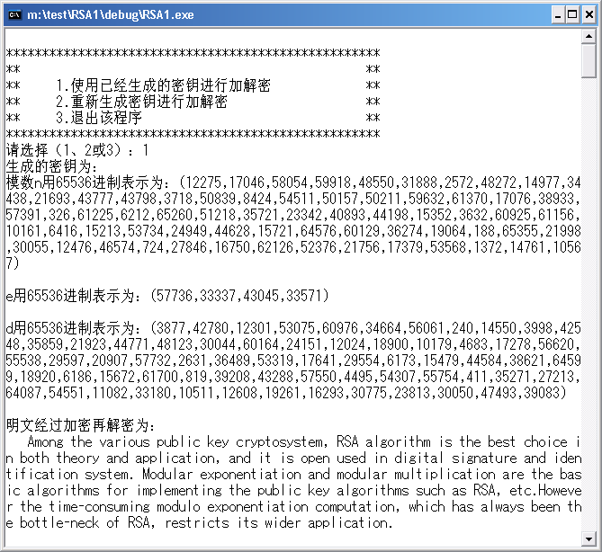
从上图可以看出：解密之后的明文与原来的明文相同。
3．选择重新生成密钥进行加解密的运行的情况如下图：
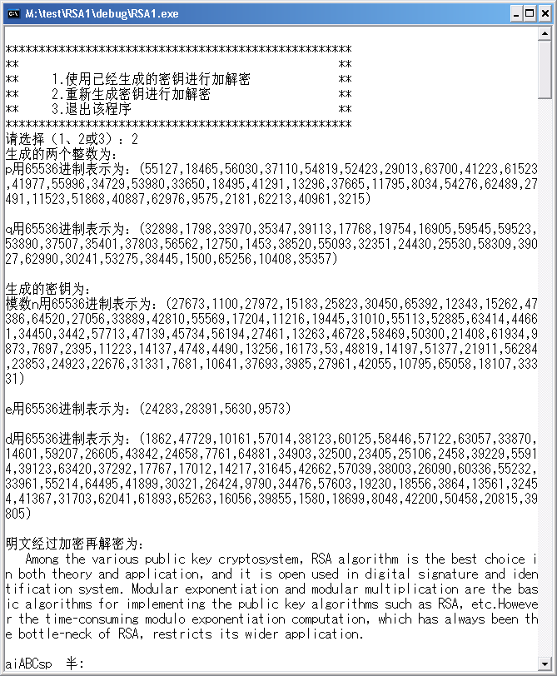
从上图可以看出：解密之后的明文与原来的明文相同。但运行时间明显增加。

